Tugas 21 Oktober 2024

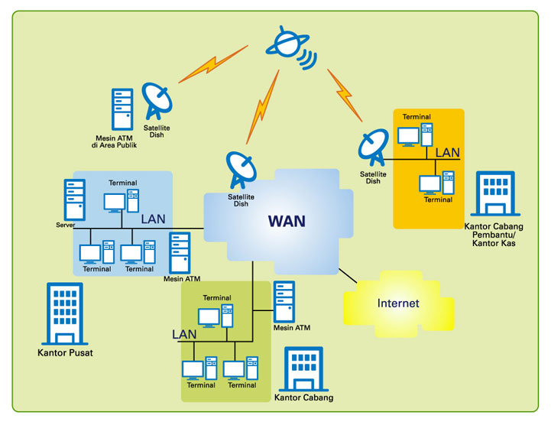

1. Lakukan perencanaan konfigurasi, dari gambar diatas.
2. Buatlah topologi jaringan pada gambar diatas, dengan menggunakan Cisco Packet Tracer.